BÀI TẬP EXCEL
Sheet 1 ( Diem)
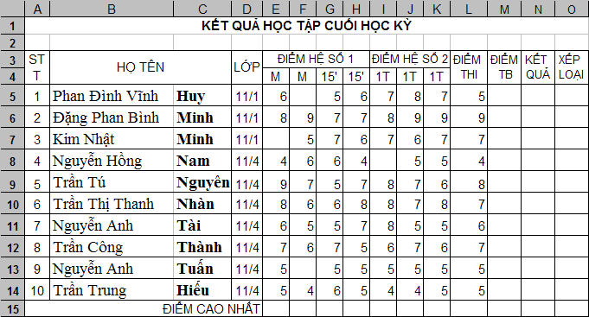

Yêu cầu thực hiện:
Tính cột điểm trung bình (có tính hệ số), làm tròn một chữ số thập phân
(Hướng dẫn : sử dụng kết hợp hàm round (làm tròn số) và average (trung bình cộng), các ô hệ số 2 tính hai lần, ô hệ số 3 tính 3 lần)
Kết quả ĐẠT nếu Điểm TB> =5, ngoài ra thì KHÔNG ĐẠT
(Sử dụng hàm if)
Xếp loại theo qui chế hiện hành: Giỏi, Khá, TB, Yếu, Kém .
Nếu ĐIỂM TB >= 8 ghi “Giỏi”
6.5 < = ĐIỂM TB < 8 ghi “Khá”
5 < = ĐIỂM TB < 6.5 ghi “TB”
3.5 < = ĐIỂM TB < 5 ghi “Yếu”
ĐIỂM TB < 3.5 ghi “Kém”
(Sử dụng hàm if lồng nhau như pascal)
Tính dòng 15. (Hàm Max)
Thêm cột vị thứ sau cột diểm TB, và xếp vị thứ dựa vào điểm TB ( dùng hàm Rank)
Thực hiện trang trí
Sheet 2 ( Luong )
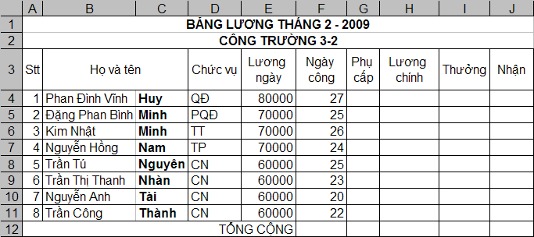

Yêu cầu thực hiện:
Tính phụ cấp như sau: Nếu chức vụ là QĐ thì phụ cấp là 180000
Nếu chức vụ là PQĐ thì phụ cấp là 150000 Nếu chức vụ là TT thì phụ cấp là 120000 Nếu chức vụ là TP thì phụ cấp là 100000
Ngoài ra không có phụ cấp
Tính lương chính = Lương ngày * ngày công
Tính thưởng : Ngày công qui định là 24 ngày, mỗi ngày dư được tính gấp đôi ngày bình thường .
Tính nhận = Phụ cấp + lương chính + thưởng (làm tròn đến hàng nghìn)

Tham khảo các hàm thông dụng ở đây

http://violet.vn/thienhien2201/present/show/entry_id/6615930

SƠ LƯỢC HÀM (FUNCTION) VÀ CÁCH SỬ DỤNG

I). KHÁI NIỆM HÀM:
Hàm là những công thức định sẵn của Excel nhằm thực hiện một chức năng tính toán riêng biệt nào đó, hoặc để thực hiện các thao tác trên bảng tính, hoặc giúp đỡ việc ra một quyết định dựa trên những thông tin cung cấp. Ta có thể sử dụng các hàm có sẵn của Excel hoặc có thể viết ra những hàm mới cho riêng mình.
Cú pháp chung của hàm như sau:
= TÊNHÀM(Đối số 1, Đối số 2, …, Đối số n)
Trong đó:
  - Dấu “=”: Bắt buộc phải có trước hàm, nếu kông có dấu “=” thì Excel không tính toán gì cả mà sẽ hiển thị công thức đó lên ô như một chuỗi văn bản.
  - TÊNHÀM: Do Excel qui định và mỗi hàm có một tên riêng của nó. Có thể dùng ký tự hoa hoặc thường cho tên hàm (trong tên hàm không được có khoảng trống).
  - Số lượng các đối số sẽ tuỳ thuộc theo từng hàm và tuỳ từng trường hợp mà có nhiều hay ít, các đối số sẽ ngăn cách bởi dấu phẩy “,” và chúng phải được nằm trong dấu cặp dấu ().
Trong hàm có thể chứa tất cả các loại dữ liệu của Excel, các địa chỉ ô, tên khối, tên vùng,…, riêng dữ liệu loại chuỗi khi đặt trong hàm phải được đặt trong cặp dấu nháy kép “ “. Có thể sử dụng một hàm làm đối số cho một hàm và chỉ được giới hạn trong 7 mức lồng nhau.

II). CÁC HÀM CÓ LIÊN QUAN ĐẾN BÀI TẬP NÀY:

. Hàm làm tròn số: (ROUND)
- Cú pháp: =ROUND(n,m)
- Công dụng: Hàm ROUND làm tròn số n đến m số.
- Nếu m>0 hàm làm tròn với m số lẻ.
Ví dụ: =ROUND(3.1416,2) sẽ cho kết quả là: 3.14
- Nếu m<0 hàm sẽ làm tròn qua phần nguyên.
Ví dụ: =ROUND(1234567, -2) sẽ cho kết quả là: 1234600.

. Hàm lấy cực đại: (MAX)
- Cú pháp: =MAX(n₁,n₂,…,n_{m}).
- Công dụng: Hàm MAX cho kết quả là số nguyên lớn nhất trong m số.
Ví dụ: =MAX(A5:B8,C9:G11,G13)
=MAX(12,4,3,27,14) sẽ cho kết quả là: 27.

. Hàm tính tổng: (SUM)
- Cú pháp: =SUM(n₁,n₂,…,n_{m})
- Công dụng: Hàm SUM cho kết quả là tổng các số n₁,n₂,…,n_{m.}
Ví dụ: =SUM(A5:B8,C9:G11,G13)
=SUM(12,4,3,27,14) sẽ cho kết quả là: 60.

. Hàm Tính trung bình: (AVERAGE)
- Cú pháp: =AVERAGE(n₁,n₂,…,n_{m} )
- Công dụng: Hàm AVERAGE trả về một số là trung bình cộng của các số n₁,n₂,…,n_{m} .
Ví dụ: =AVERAGE(A5:B8,C9:G11,G13).
=AVERAGE(12,4,3,27,14) sẽ cho kết quả là: 12.

. Hàm điều kiện: (IF)
- Cú pháp: =IF(điều kiện logic, biểu thức 1, biểu thức 2).
- Công dụng: Hàm IF sẽ thực hiện biểu thức 1 nếu điều kiện logic là đúng. Ngược lại nếu điều kiện logic là sai thì hàm IF sẽ thực hiện biểu thức 2.
Ví dụ: =IF(5>2, “dung”, ”sai”) cho kết quả là “dung”.
- Lưu ý: Hàm IF chỉ được phép và chỉ có 3 đối số.

Ví dụ: Dựa vào điểm để xếp loại biết rằng: Nếu ĐIỂM TB >= 8 ghi “Giỏi”
6.5 < = ĐIỂM TB < 8 ghi “Khá”
5 < = ĐIỂM TB < 6.5 ghi “TB”
3.5 < = ĐIỂM TB < 5 ghi “Yếu”
ĐIỂM TB < 3.5 ghi “Kém”
(Giả sử cột điểm ở ô E2)
= IF(E2 >= 8.5, “Giỏi”,IF(E2 >= 6.5, “Khá”,IF(E2 >= 5, “TB”,IF(E2 >= 3.5, “Yếu”,”Kém”))))
Ta thấy trong công thức trên có nhiều hàm IF lồng vào nhau, hàm IF bên trong chính là biểu thức sai của hàm IF bên ngoài.

RANK
Công dụng: Tìm vị thứ của một số trong dãy số.
Công thức =RANK(number,ref, order)
number giá trị mà bạn cần tìm vị thứ.
ref là mảng hoặc vùng tham chiếu đến một danh sách giá trị kiểu số. Những giá trị không phải là số được bỏ qua.
order: phương thức sắp xếp.
order = 0, hoặc bỏ qua thì số lớn nhất có vị trí nhỏ nhất 1.
order = 1 thì số nhỏ nhất có vị trí nhỏ nhất 1.
Lưu ý!
Nếu 2 số cùng vị thứ thì vị thứ tiếp theo được bỏ qua. Ví dụ: Có 2 giá trị ở vị thứ số 3 thì sẽ không có vị thứ số 4 mà chỉ có vị thứ số 5.
Đối áp dụng công thức với một danh sách, ví dụ xét vị thứ của các học sinh trong lớp học thì trong công thức vùng tham chiếu ref phải là giá trị tuyệt đối để khi copy công thức cho các ô bên dưới cho kết quả đúng.
Đế tạo địa chỉ tuyệt đối trong công thức sau khi chọn vùng tham chiếu, nhấn phím F4 để tạo địa chỉ tuyệt đối nhằm cố định vùng tham chiếu trong công thức.

